2023年度

中国共产党米易县疾病预防控制中心 “三公”经费部门决算编制说明
目录
公开时间：2024年9月23日

第一部分“三公”经费支出决算情况说明 2
第二部分 名词解释 5
第三部分 “三公”经费支出决算公开表 5

第一部分“三公”经费支出决算情况说明

一、“三公”经费财政拨款支出决算总体情况说明
2023年“三公”经费财政拨款支出决算为8.76万元，完成预算100%，决算数与预算数持平，较2022年减少了39.65万元，下降81.91%。主要原因是公务用车出行次数减少，节约了开支。

二、“三公”经费财政拨款支出决算具体情况说明
2023年“三公”经费财政拨款支出决算中，因公出国（境）费支出决算0万元，占0%；公务用车购置及运行维护费支出决算8.58万元，占97.95%；公务接待费支出决算0.18万元，占3.05%。具体情况如下：
（图：“三公”经费财政拨款支出结构）
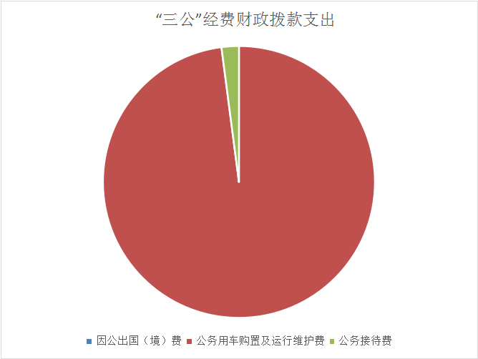

（一）因公出国（境）经费支出0万元，完成预算100%。全年安排因公出国（境）团组0次，出国（境）0人。因公出国（境）支出决算与2022年持平。
（二）公务用车购置及运行维护费支出0万元,完成预算100%。公务用车购置及运行维护费支出决算与2022年持平。
其中：公务用车购置支出0万元。全年按规定更新购置公务用车0辆，其中：轿车0辆、金额0万元，越野车0辆、金额0万元，载客汽车0辆、金额0万元。截至2023年12月31日，单位共有公务用车4辆，其中：轿车0辆、越野车2辆、载客汽车0辆，其他车辆2辆。
公务用车运行维护费支出8.57万元。完成预算100%，公务用车运行维护费支出决算与2022年少39.74万元，下降82.24%。主要用于日常工作等所需的公务用车燃料费、维修费、过路费、保险费等支出。
（三）公务接待费支出0.18万元，完成预算100%。公务接待费支出决算比2022年增加了0.08万元，上升87.51%。主要原因接待批次和人数增加。其中：
国内公务接待支出0.18万元，主要用于执行公务、开展业务活动开支的用餐费等。国内公务接待2批次，12人次（不包括陪同人员），共计支出0.18万元。具体内容包括：攀枝花市东区疾控中心学习考察、巴中市疾控中心开展2022年传染病信息报告管理及疾控信息工作评估公务接待费（公务接待费（接待5人，陪客2人）接待费用0.18万元。
外事接待支出0万元，外事接待0批次，0人，共计支出0万元。

- 名词解释
“三公”经费：指部门用财政拨款安排的因公出国（境）费、公务用车购置及运行费和公务接待费。其中，因公出国（境）费反映单位公务出国（境）的国际旅费、国外城市间交通费、住宿费、伙食费、培训费、公杂费等支出；公务用车购置及运行费反映单位公务用车车辆购置支出（含车辆购置税）及租用费、燃料费、维修费、过路过桥费、保险费等支出；公务接待费反映单位按规定开支的各类公务接待（含外宾接待）支出。

第三部分 “三公”经费支出决算公开表

一、2023年财政拨款“三公”经费支出决算表

